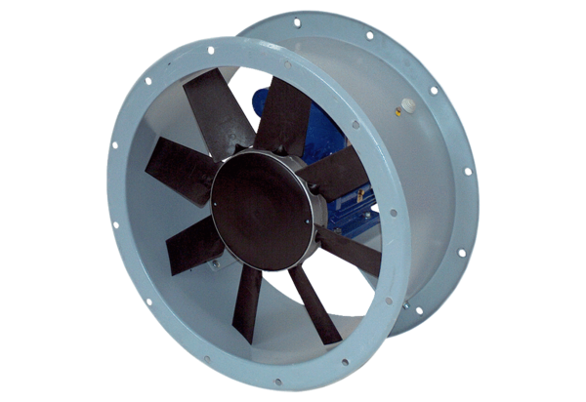Aksijalni cijevni ventilator DAR 90/4-2 ExJedinica za pakiranje: 1 komAsortiman: C
Broj artikla: 0073.0364Proizvođač: MAICO

